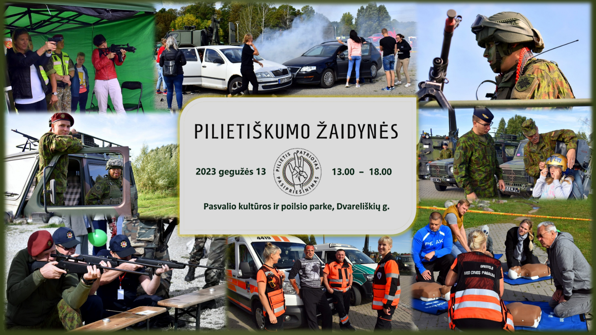

PROGRAMA

13.00–13.30 | Renginio atidarymas. Sveikinimo žodį taria:  Pasvalio rajono savivaldybės atstovas,  Krašto apsaugos ministerijos atstovas,  Mobilizacijos ir pilietinio pasipriešinimo departamento prie KAM direktorius Virginijus Vitalijus Vilkelis.  Groja Vidaus reikalų ministerijos Reprezentacinis pučiamųjų orkestras.
13.30 | Komandų registracijos pradžia (palapinėje prie įėjimo į renginio teritoriją)
13.30–16.30 | Komandos atlieka tarnybų (Lietuvos kariuomenės, Lietuvos šaulių sąjungos, Policijos departamento, Greitosios medicinos pagalbos, Priešgaisrinės gelbėjimo valdybos ir kitų tarnybų) užduotis.
13.30–17.30 | Diskusija „Pilietinis pasipriešinimas ir mobilizacija. Ar esame pasirengę?“ ir fotodokumentinė paroda „KOMUNIZMAS=RAŠIZMAS“ (Mobilizacijos ir pilietinio pasipriešinimo departamento prie KAM palapinėje).
16.30–17.30 | Vertinimo komisija skaičiuoja balus ir išrenka komandas – nugalėtojas.
16.30–17.30 | Koncertas. Muzikinius kūrinius atlieka Vidaus reikalų ministerijos Reprezentacinis pučiamųjų orkestras (meno vadovas ir dirigentas – Eimantas Anskaitis), Alfonso Smetonos 5-osios rinktinės šaulių vyrų ansamblis „Aukštaitis“ (vad. Petras Luomanas).
17.30–18.00 | Paskelbiamos ir apdovanojamos komandos – Žaidynių nugalėtojos.  Įteikiamos atminimo dovanėlės Žaidynėse dalyvavusių tarnybų atstovams.

Žaidynių metu Gian Luca Demarco renginio dalyvius vaišins itališku risotto,
paruoštu kariuomenės lauko virtuvėje.



Projekto
organizatoriai:

Mobilizacijos ir pilietinio pasipriešinimo departamentas prie KAM

